SACALE TARJETA ROJA A LA VIOLENCIA ESCOLAR
La Unidad de Gestión Educativa Local Chucuito Juli puso en marcha la campaña SACALE TARJETA ROJA A LA VIOLENCIA ESCOLAR que es una forma de prevenir la violencia escolar en instituciones educativas y darle un alto definitivo a todo tipo de abuso que se pudiera generar en alumnos, para que de esta forma tengamos más estudiantes que convivan en un ambiente seguro y libre de violencia para que luego nuestros educandos puedan mejorar su formación.
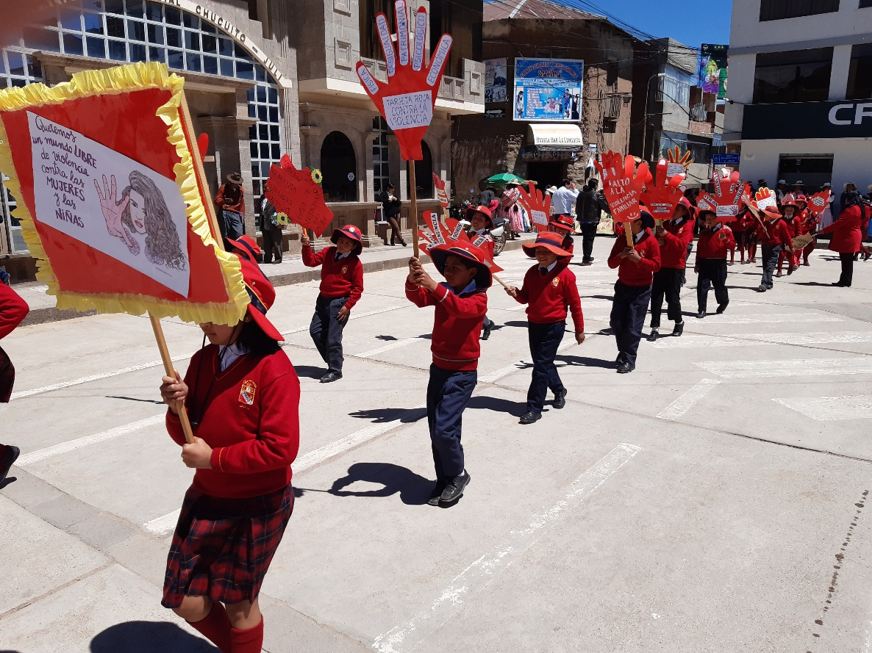
Así de esta manera también se sensibiliza a la población en general sobre la violencia escolar, mostrando a las autoridades, padres de familia y sociedad en su conjunto sobre los daños que posteriormente puedan ocasionar los hechos de violencia escolar que luego repercutirán en la vida de nuestros estudiantes, no se olviden todos manifestemos a viva voz…
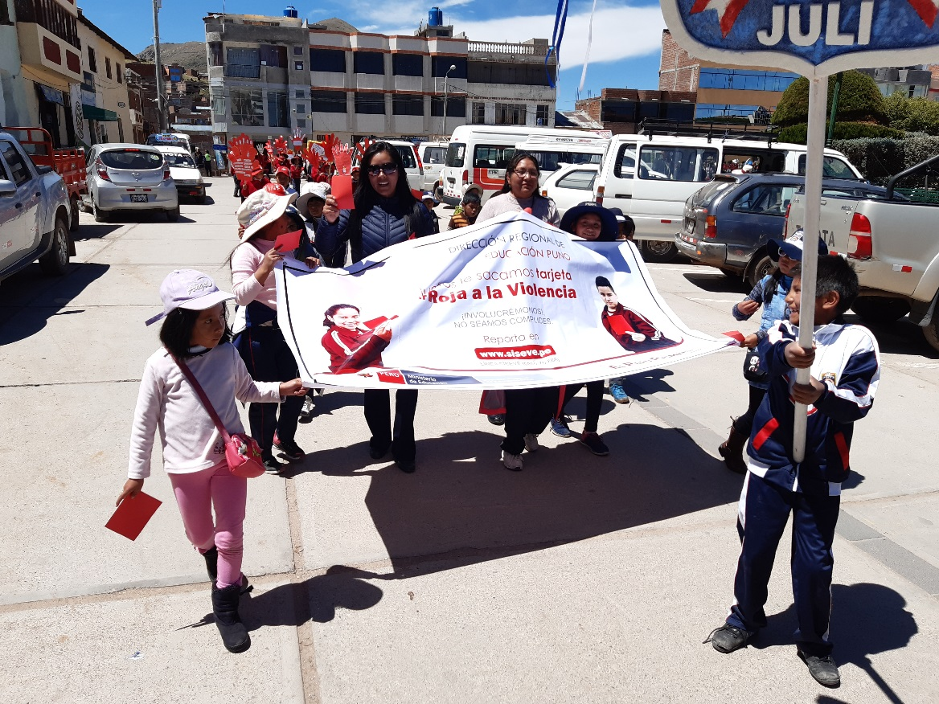

SACALE TARJETA ROJA A LA VIOLENCIA ESCOLAR.

